Интерактивное оборудование как инновационное средство обучения.

Говердовская Ирина Николаевна, учитель высшей категории,
МБОУ «СОШ № 5» г. Нижневартовска

Технологии в образовании – один из самых важных аспектов современного общества. Образованию необходимо меняться не только потому, что этого требуют работодатели и современные технологии. Сегодня студенты тоже существенно отличаются от таковых даже десятилетней давности. И речь идет не только об ИТ-специальностях - гуманитарии также «дружат» с компьютерами, мобильными устройствами и прочей современной техникой. Изучение практически всех дисциплин происходит успешнее, если их преподавание происходит с использованием новейших информационных, коммуникационных и аудиовизуальных технологий. С точки зрения учащихся, информационные технологии более не являются обособленным предметом изучения. Сегодня большинство людей уже обладают знаниями в этой области и чувствуют себя уверенно при работе на компьютере.
Эффективность процесса обучения зависит от умения учащихся пользоваться информационными технологиями, работать на компьютере, в Интернете и отбирать необходимую информацию. Положительно зарекомендовали себя в образовательном процессе компьютерные обучающие программы, обучающие системы на базе мультимедийных технологий, интеллектуальные и обучающие экспертные системы, средства коммуникации.
Без компьютера сейчас мы не можем представить нашу жизнь. Без него уже не могут обойтись ни учителя, ни учащихся. Компьютер – огромный незаменимый помощник. В работе необходимо использовать информационные технологии на разных этапах: при подготовке и проведении уроков, внеклассных мероприятий, при подготовке учащихся к олимпиадам, к сдаче ЕГЭ. Компьютер позволяет более наглядно, доступно объяснить новый материал, помогает экономить время при проверке домашнего задания, закреплении пройденного материала.
Основная задача, которая стоит перед каждым учителем, это как можно лучше подготовить учащихся к сдаче ЕГЭ. Это актуально сейчас для всех учителей. Потому что результаты, полученные выпускниками на ЕГЭ, это оценка работы учителя. И учащиеся, и их учителя все больше заинтересованы в получении как можно лучших результатов. Такая подготовка становится возможной при использовании информационных технологий.
Цель применения ИКТ:
Повышение эффективности работы педагога при подготовке учащихся к сдаче ЕГЭ по математике.
Задачи:
- Овладение системой математических знаний и умений, необходимых для применения в практической деятельности, посредством ИКТ
- Формирование представлений об идеях и методах математики как универсального языка науки и техники
- Повышение мотивация учебного процесса: повышение качества и эффективности процесса обучения математики за счет реализации возможностей ИКТ; выявление стимулов активизации деятельности.
Компьютерные (новые информационные) технологии обучения - это процесс подготовки и передачи информации обучаемому, средством осуществления которого является компьютер.
Интерактивные средства обучения – средство, при котором возникает диалог, то есть активный обмен сообщениями между пользователем и информационной системой в режиме реального времени.
Теперь интерактивный диалог осуществляется не только с обучающимися, но и со средством обучения, функционирующим на базе ИКТ.
Ведущей целью применения мультимедийного оборудования на уроке является достижение более глубокого запоминания учебного материала через образное восприятие, усиление его эмоционального воздействия, обеспечение "погружения” в конкретную социокультурную среду. Это происходит за счет использования мультимедиапроектора, интерактивной доски доски и компьютера, обеспечивающего выход в Интернет.
Урок с использованием ИКТ
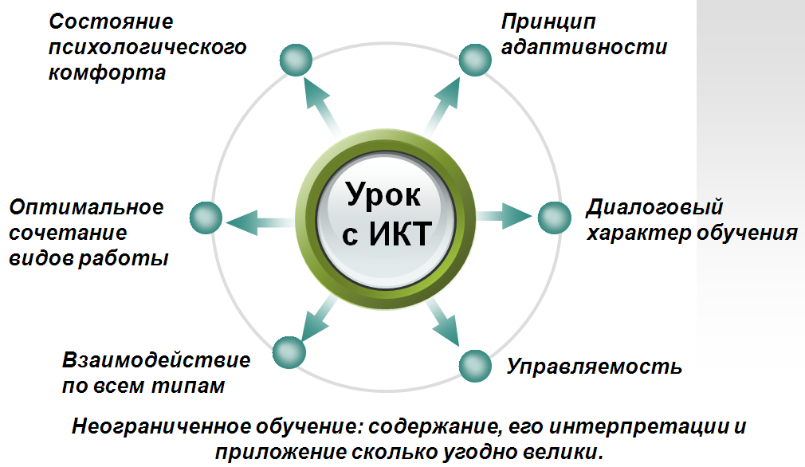
Интерактивные средства обучения – это способ вовлечь в учебный процесс современного ученика, который хорошо ориентируется в цифровом мире и активно использует различные электронные устройства. Интерактивные технологии являются основой для построения структуры новой образовательной среды, позволяющей инициировать самостоятельную деятельность, формировать познавательную активность и повышать мотивацию учащихся.
Преимущества и недостатки применения ИКТ
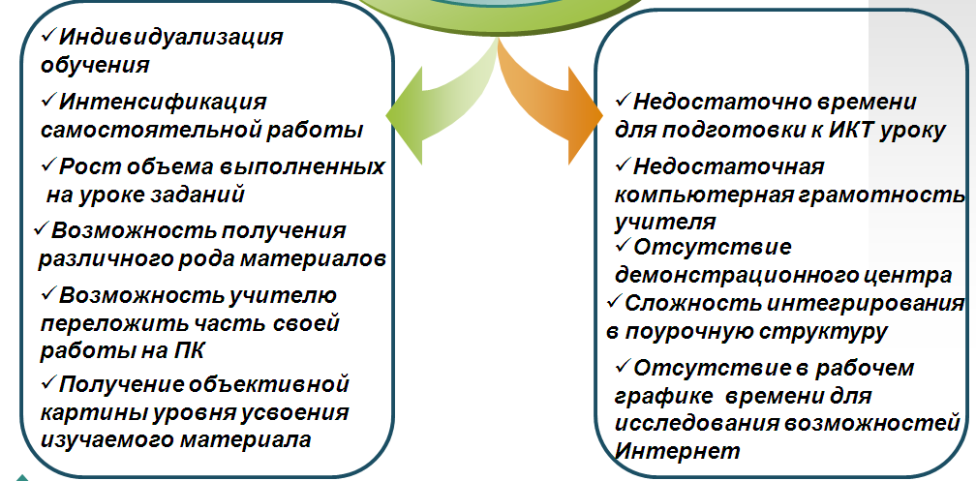

Понятие интерактивное оборудование включает в себя: интерактивную доску, интерактивный планшет, интерактивный жидкокристаллический дисплей, программное обеспечение и систему интерактивного опроса.
Методики использования ИКТ при подготовке к ЕГЭ
- Методика дифференцированного подхода с применением ИТ
- Методика организации и проведения контроля знаний с применением электронных и интерактивных тестов, контрольных работ
- Методика организации и проведения интерактивных лабораторных работ и практикумов
- Методика работы с электронными справочниками, энциклопедиями
- Методика использования коллекций цифровых учебно-наглядных пособий при подготовке к ЕГЭ
- Методика внедрение учебных занятий с использованием ресурсов Интернет
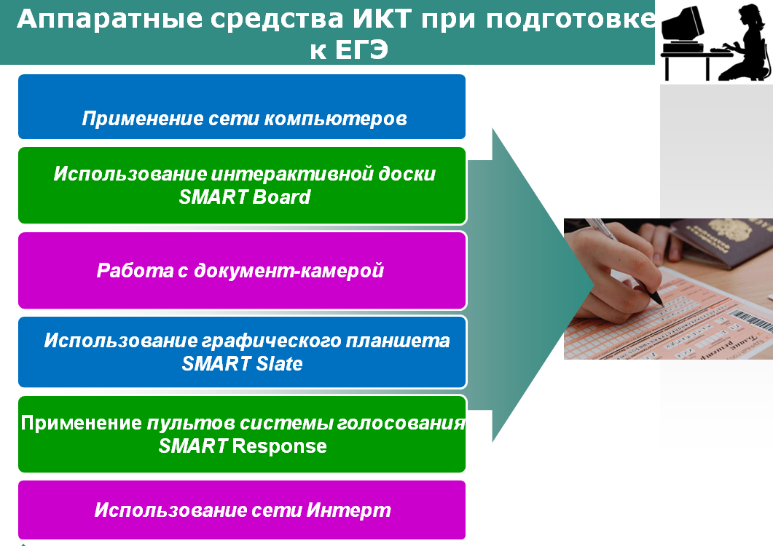
Компьютеры:
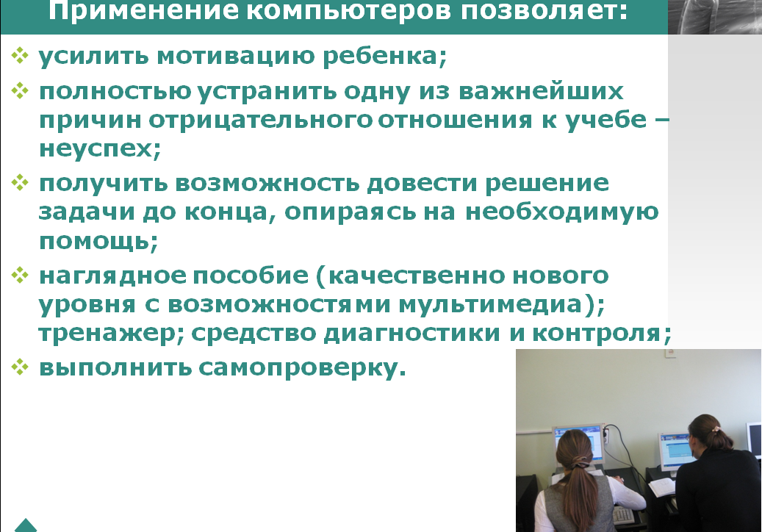

Интерактивная доска:
Современная электронная интерактивная доска способна решить проблему расстояния и времени при решении неотложных вопросов.
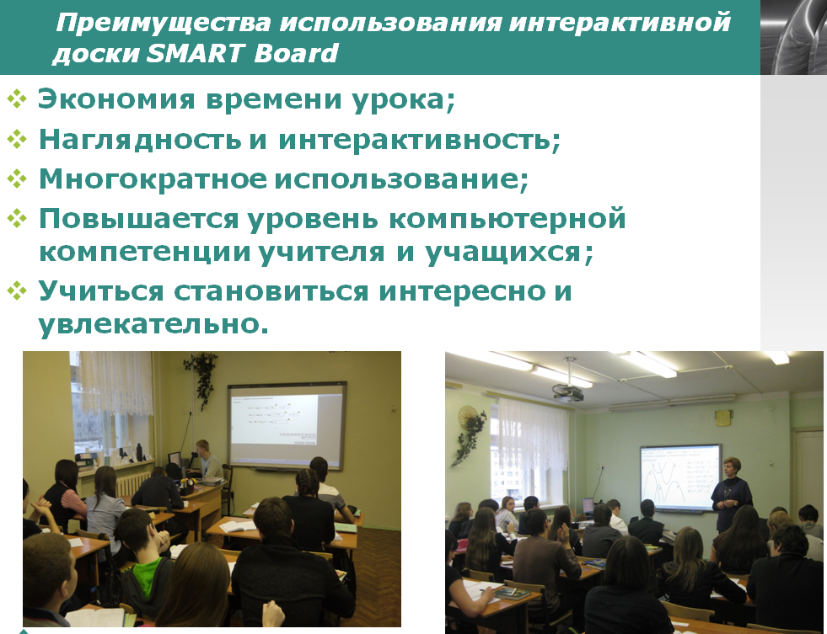
Интерактивная доска - это инженерная конструкция, которая при использовании компьютера и проектора позволяет в режиме реального времени управлять и корректировать любые приложения, создавать графики или рисовать картины. Любая электронная интерактивная доска имеет программное обеспечение, что делает возможным не только сохранять результаты проведенных работ, но и создавать многостраничные уроки и презентации с видеофрагментами.
Занятия с использованием интерактивной доски позволяют разрядить высокую эмоциональную напряженность и создать благоприятный климат на различных занятиях.
Программное обеспечение, идущее в комплекте с интерактивными досками, позволяет создавать учебные пособия на основе богатой коллекции наглядных изображений по различным дисциплинам.
На занятиях есть возможность работать совместно, проецировать на большой экран доски цифровую информацию, делать снимки наиболее важного содержания и затем загружать прямо на сайт – это способствует включению каждого учащегося в работу над учебным материалом/проектом и дает бесценный живой практический опыт. Благодаря мультимедийным возможностям доски учащиеся представляют результаты групповых проектов в живой интерактивной форме. Что примечательно, они начинают работать очень творчески с информацией, которая обычно воспринимается как сухая и малоинтересная.
Документ-камера:

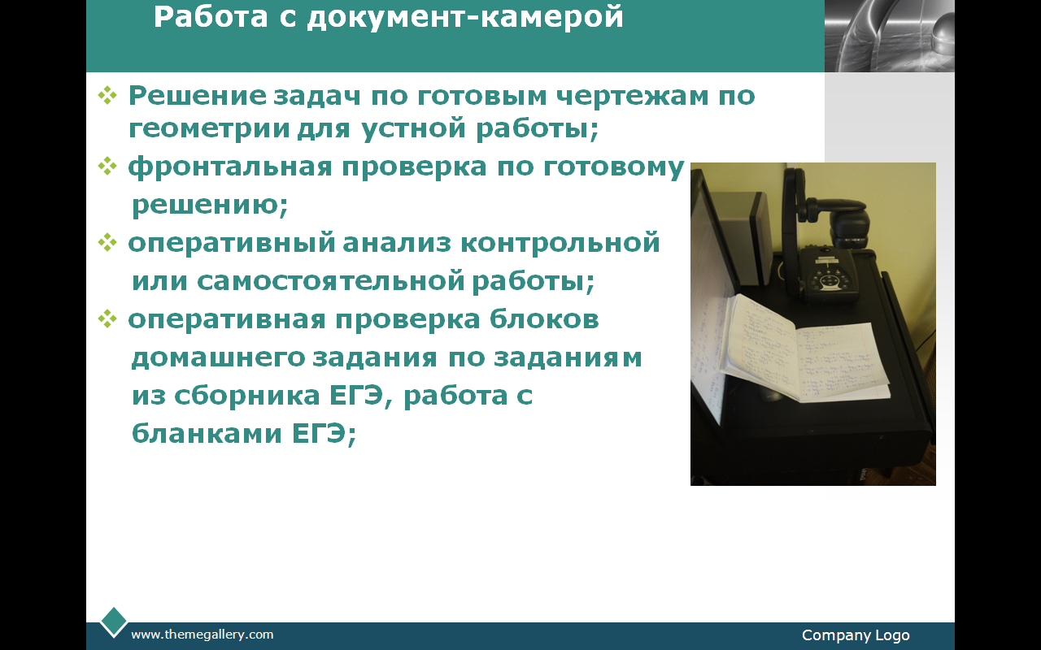
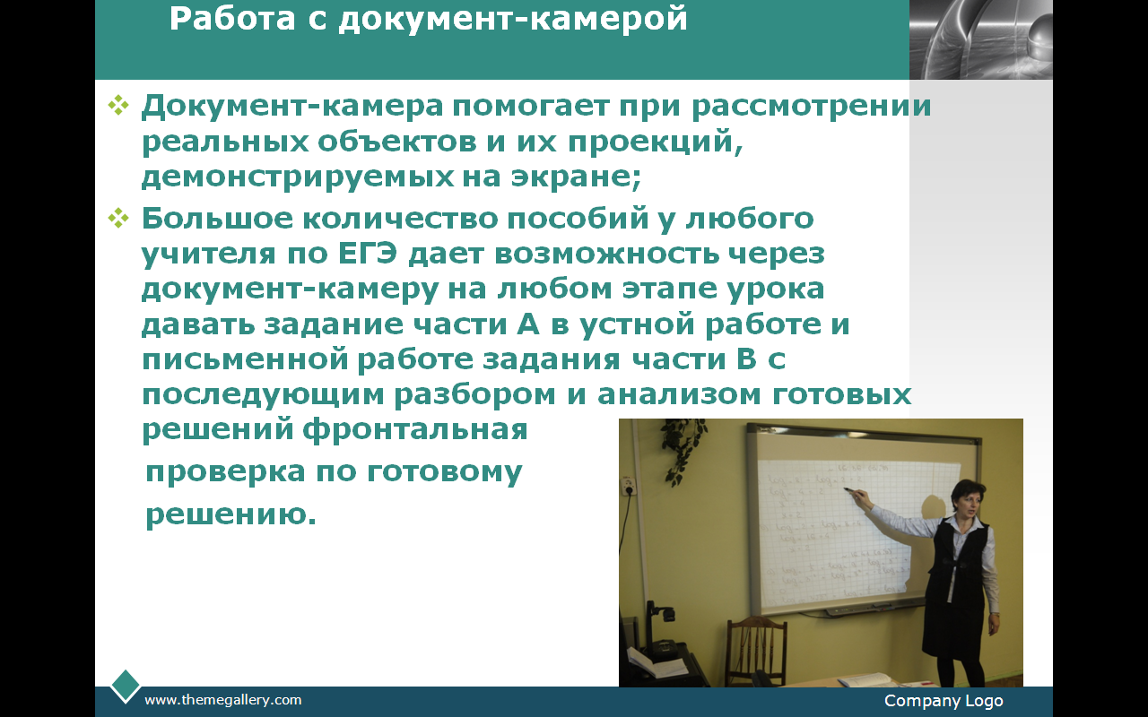
Графический планшет:

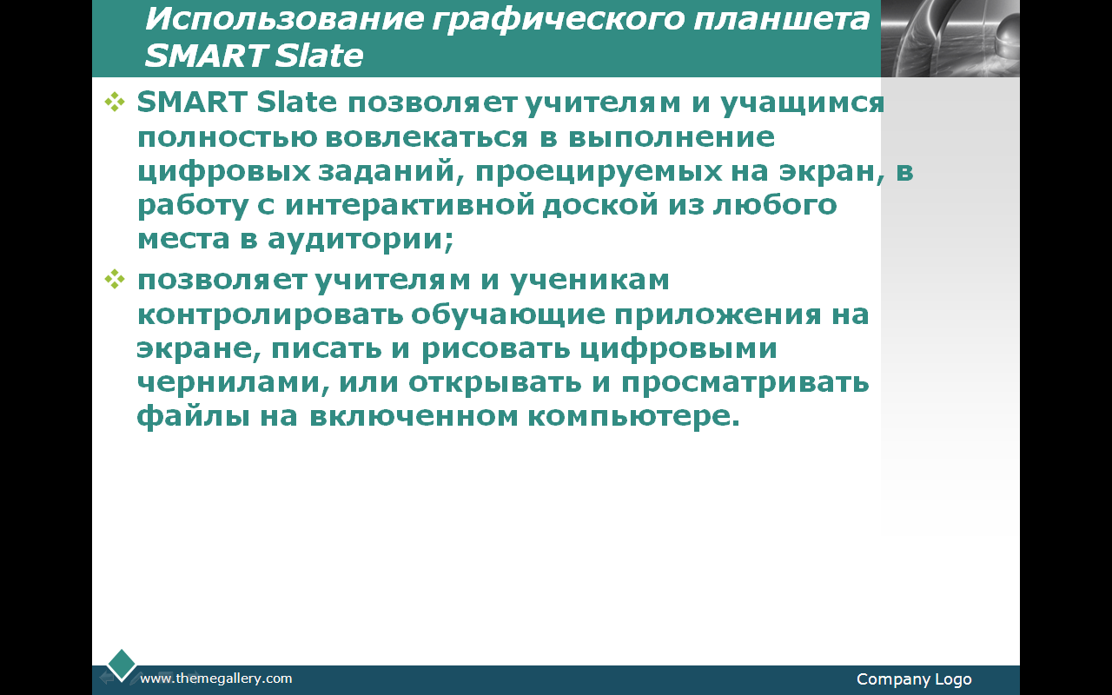

Система опроса:
Система опроса позволяет узнать мнение заинтересованной аудитории, а также, иметь под рукой текущие результаты необходимых данных. Кроме того, автоматическая система опроса позволяет каждому выразить свое независимое мнение.
Для того чтобы провести эффектную и запоминающуюся презентацию или обсудить важные и волнующие вопросы достаточно того, чтобы под рукой была электронная доска.
Кроме того, система опроса аудитории в таких устройствах запрограммирована на быстрые результаты.
Программное обеспечение (ПО) SMART Response позволят легко создавать любые задания благодаря интуитивным подсказкам, ясным инструкциям и прямым ссылкам. Самое важное, что SMART Response PE легко интегрируется с ПО для совместного обучения SMART Notebook, что дает все нужные инструменты для создания увлекательных и интерактивных материалов для тестирования.

Совместное использование SMART Response PE и SMART Notebook позволяет создавать свои собственные тесты, которые легко интегрируются в любой урок или опрос. Можно выбрать текст из сотен готовых наборов вопросов в SMART Response, доступных на образовательном портале SMART, или импортировать вопросы и тесты из сторонних источников.
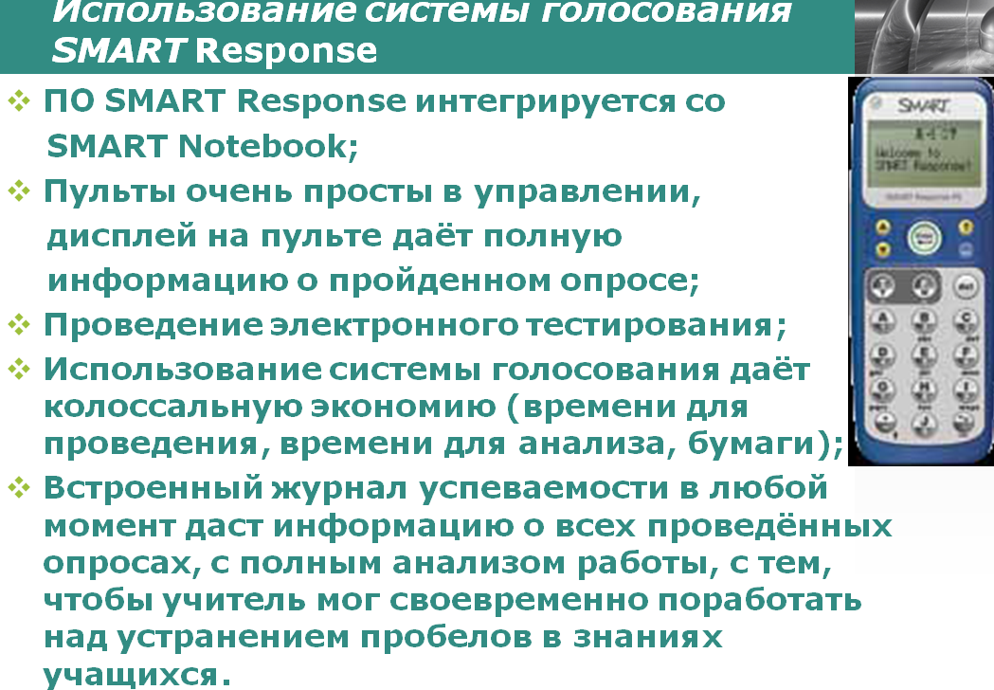
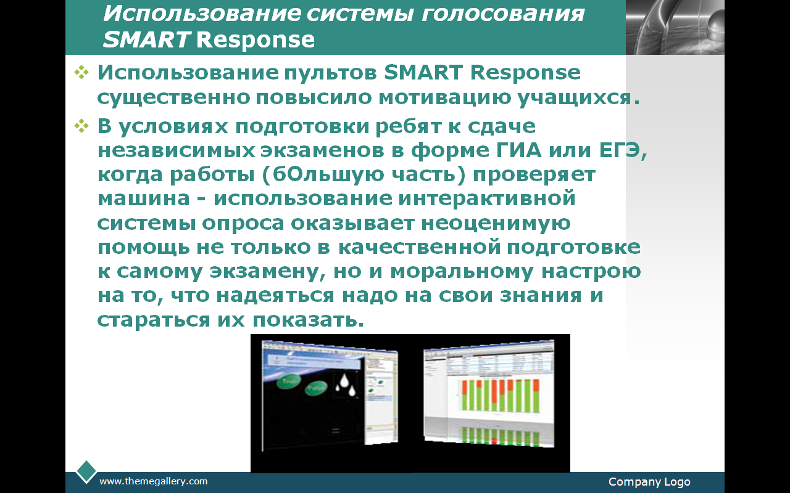
Система голосования может использоваться для различных целей, но главное ее назначение – это, конечно, проведение тестирования и проверка уровня знаний учащихся.
Сегодня, в век новых технологий, преподаватель имеет возможность выбора среди множества технических и программных средств для использования на своих уроках и лекциях. Система голосования дает учителю возможность быстро протестировать учеников и получить результаты мгновенно в режиме реального времени. Детальные отчеты помогают преподавателю анализировать ответы учащихся и наиболее полно и объективно оценить уровень их знаний.
Систему голосования можно использовать не только для итоговых тестирований и контрольных работ, но и для проверки домашнего задания, блиц-опросов учащихся по пройденной теме, промежуточных срезов и проверочных работ. Так же система голосования помогает «оживить» уроки посредством общения учителя с учениками, проведения дискуссий и обсуждений. Преподаватель видит ответную реакцию учащихся и на основе этого строит занятие.
Работая в аудитории, учитель может использовать систему голосования не только как инструмент для проведения тестирования с целью проверки знаний в любой момент во время урока, но и как инструмент проведения уроков каждый день.
Для аудитории необходим только один компьютер, на который устанавливается программное обеспечение для системы голосования.
У каждого ученика и у учителя есть свой беспроводной пульт. Ученики с помощью пультов отвечают на вопросы, выбирая правильный ответ из нескольких вариантов или набирая ответ на пульте, или дают учителю знать, что у них появились вопросы. Сигналы с пультов поступают в компьютер посредством радио-ресивера, обрабатываются программой, которая мгновенно выдает результаты. Учитель управляет процессом тестирования с помощью своего пульта.
Система интерактивного обучения и тестирования может использоваться в следующих формах процесса обучения :
1. В начале урока:
- быстрого включения аудитории в учебный процесс;
- проверки домашнего задания.
2. В середине урока:
- постоянной поддержки обратной связи с аудиторией;
- повышения уровня внимания учащихся;
- контроля степени усвоения получаемых новых знаний;
- возможности отображения результатов обучения для аудитории.
3. В конце урока/семинара:
- проведения первичной проверки усвоения новой темы;
- итоговой проверки знаний учащихся (особенно такая форма опроса важна в школе, где необходимо готовить учеников к Единому Государственному экзамену, проводящемуся в форме теста)
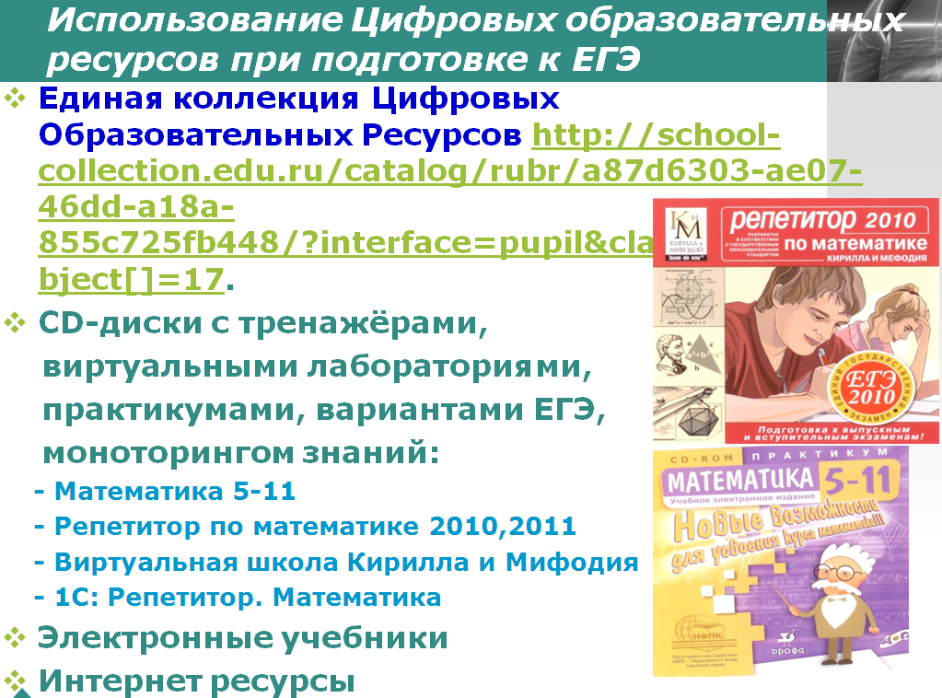
Очень удобно и эффективно использовать интерактивную систему голосования совместно с интерактивными досками. На доску можно выводить не только вопросы и варианты ответов, но также и статистику, отчеты по успеваемости учеников, так что они будут знать свои успехи в обучении. Вопросы с использованием мультимедиа-файлов, графики, флэш-роликов, текстовых файлов можно не только выводить на экран интерактивной доски, но так же и управлять этими файлами (воспроизводить, останавливать, закрывать) прямо с доски, делать пометки, оставлять комментарии, акцентируя внимание учеников на определенных объектах.
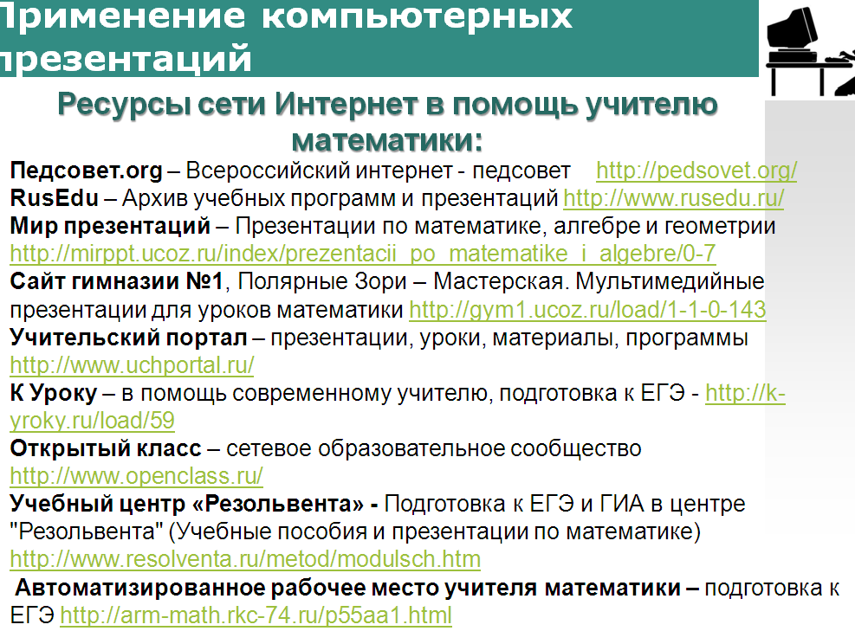

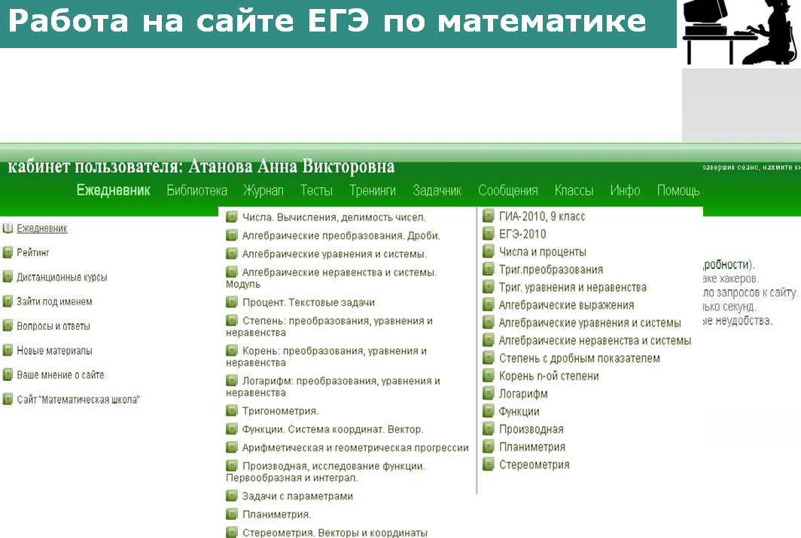
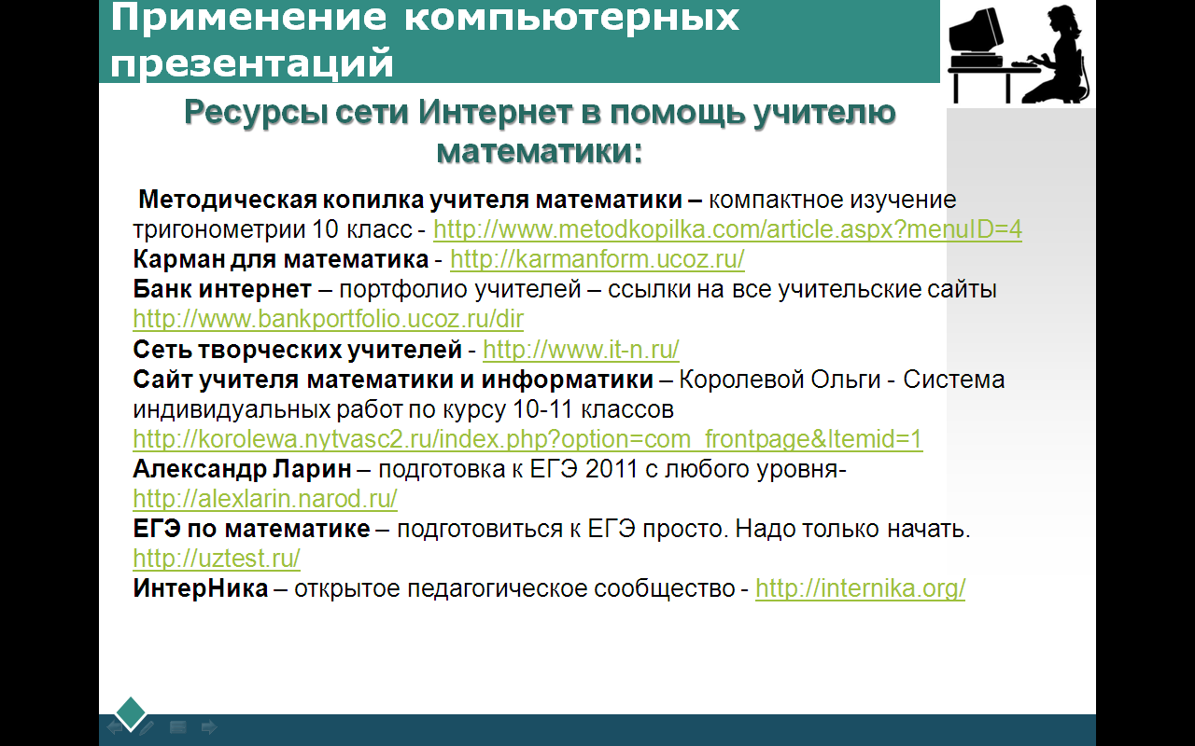

Таким образом, с помощью интерактивных средств обучения усиливается информационное взаимодействие между субъектами информационно-коммуникативной предметной среды, результатом которой является формирование более эффективной модели обучении, повышается мотивация к обучению.

